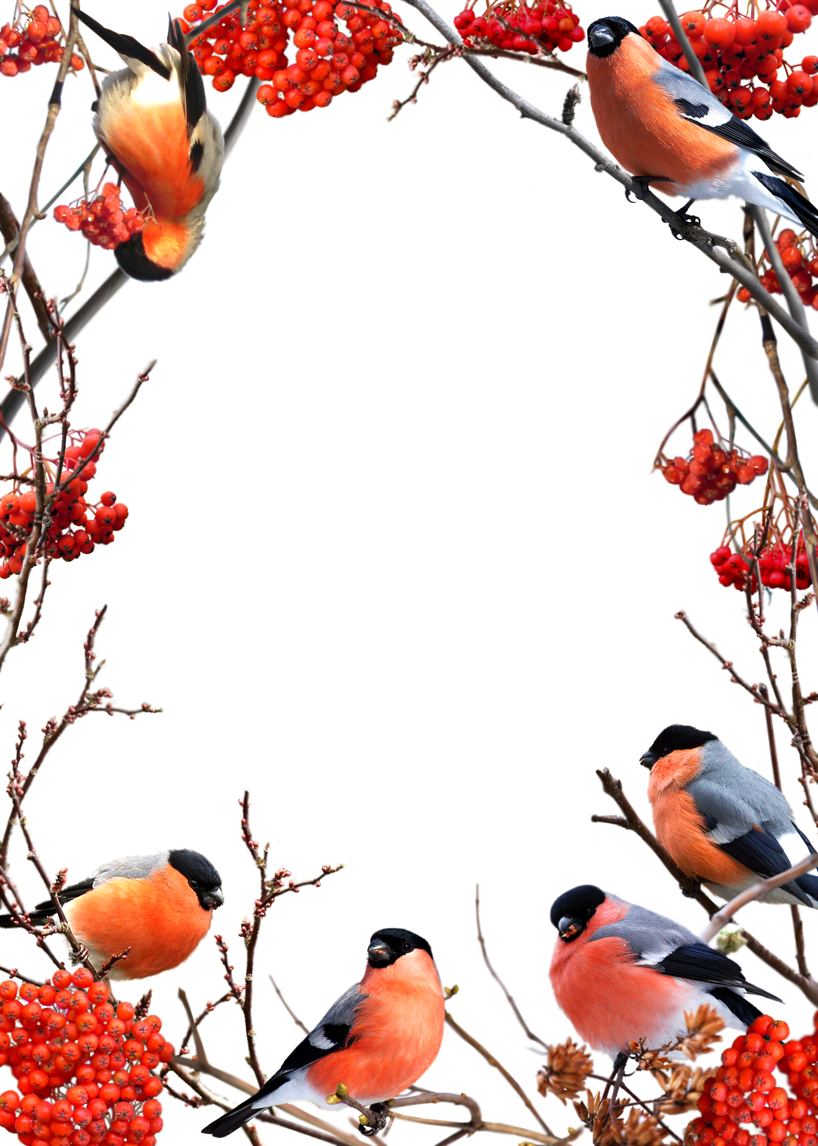

Частное дошкольное образовательное учреждение
«Детский сад № 163 «Гармония»
открытого акционерного общества «Российские железные дороги»

Проект
«Покормите птиц зимой!»

Новосибирск 2017

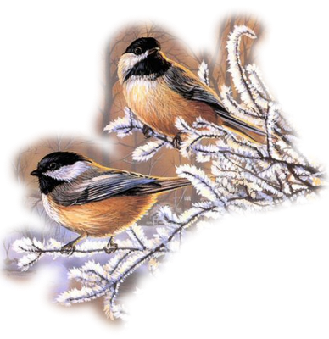
Актуальность проекта:
В современных условиях проблема экологического воспитания дошкольников приобретает особую остроту и актуальность. Именно в период дошкольного детства происходит становление человеческой личности, формирование начал экологической культуры. Поэтому очень важно разбудить в детях интерес к живой природе, воспитывать любовь к ней, научить беречь окружающий мир.
Тема проекта «Покормите птиц зимой» выбрана нами не случайно. Ведь именно птицы окружают нас круглый год, принося людям пользу и радость. В холодное время года доступной пищи становится значительно меньше, но потребность в ней возрастает. Иногда естественный корм становится практически недоступным, поэтому многие птицы не могут пережить зиму и погибают. И мы, педагоги, совместно с родителями, должны научить воспитанников видеть это, пополняя представления о зимующих птицах, их повадках и образе жизни, создать условия для общения ребенка с миром природы.

Проблема: недостаточные представления детей о зимующих птицах.

Цель: формирование экологичеких знаний о зимующих птицах и бережного отношения к ним.

Задачи:
- организовать познавательную деятельность по расширению знаний детей о зимующих птицах;
- организовать продуктивную деятельность и способствовать формированию умения отражать свои представления в изобразительных и продуктивных видах деятельности;
- привлечь родителей к изготовлению совместно с детьми кормушек для птиц;
- пополнить предметно-пространственную среду по теме проекта;
- привлечение детей к сохранению и поддержанию природы родного края;
- организовать посещение экспозиции краеведческого музея «Птицы Сибири»;
- принять участие в акции добрых дел «Накормите птиц зимой», проводимой городским Центром истории Новосибирской книги.

Вид проекта: информационно – практико-ориентированный

Продолжительность проекта: среднесрочный

Участники проекта: дети, родители, педагоги.

Сроки: ноябрь 2016 - февраль 2017

Формы и методы реализации проекта:
- организованная образовательная деятельность;
- дидактические игры;
- беседы;
- рассматривание иллюстраций, открыток;
- изготовление кормушек;
- работа с родителями.

Предполагаемый результат:
- Расширятся знания детей о зимующих птицах, о внешнем виде, повадках.
- Пополнится словарный запас.
- Сформируется активность и заинтересованность в образовательном процессе детей у родителей.
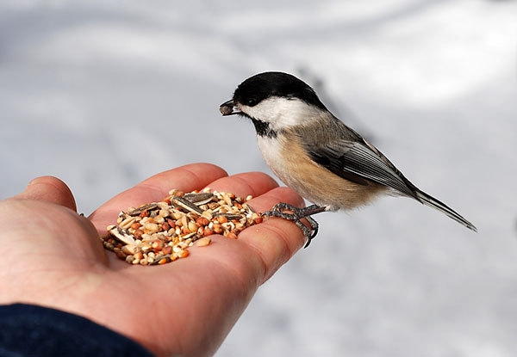
Работа над проектом:

Подготовительный этап
Воспитатели | Мероприятие | Образовательная область | Сроки
 | Составление перспективного плана работы над проектом. |  | Ноябрь 2017
 | Проведение беседы с детьми «Что дети знают о зимующих птицах Сибири» | Познание | Ноябрь 2017
 | Подбор материала и оборудования для занятий, бесед, игр с детьми. | Познание  Социально-коммуникативное  Речевое развитие  Художественное творчество  Физическое развитие | Ноябрь 2017
Дети | Ежедневная подкормка птиц; разучивание стихотворений, участие в беседах, рассматривание иллюстраций, игры, участие в продуктивных видах деятельности.
Родители | Изготовление кормушек разного вида, подборка фотографий, литературы. |  | Ноябрь-январь
Формы и методы работы: игры, наблюдения, беседы, чтение, занятия, совместная деятельность.
Основной этап
Дети  Воспитатели | Чтение художественной литературы: стихи, загадки, рассказы.  С.Маршак «Где обедал, воробей?», М.Горький «Воробьишко», Н.Рубцов «Воробей», «Ворона».  Л.Воронцова «Птичьи кормушки»  В.Сухомлинский «Как птичка меня будит», «О чем плачет синичка»  О.Григорьева «Синичка»  А.Яшин «Покормите птиц зимой»  З.Сергеева «Птицы зимой», «Птички и кот»  И.Тургенев «Воробей».  (см. Приложение) | Речевое развитие  Познание | Ноябрь-январь
 | Знакомство с приметами, пословицами и поговорками  (см. Приложение) | Речевое развитие  Познание | декабрь
 | Просмотр м\ф «Серая шейка», познавательных телепередач | Познание | декабрь
 | Беседы:  «Наши пернатые друзья»  «Пользу или вред приносят птицы?»  «Меню птиц» | Речевое развитие  Познание  Социально-коммуникативное | декабрь
 | Занятия по продуктивным видам деятельности:  Аппликация «Птицы на кормушки»  Аппликация «Сказочная птица»  Рисование «Синички»  Аппликация «Снегирь»  (см. Приложение) | Социально-коммуникативное  Художественное творчество | ноябрь-январь
 | Рассматривание картин русских художников и иллюстраций книгам. | Художественное творчество | ноябрь-январь
 | Организация выставок работ. | Художественное творчество | ноябрь-январь
 | Разучивание подвижных игр на занятиях по физической культуре и во время проведения подвижного часа  (см. Приложение) | Физическое развитие | ноябрь-январь
 | Дидактические игры:  «Прилетели птицы-голуби, синицы».  «Один-много».  «Назови ласково».  «Четвёртый лишний».  «Счёт птиц».  «Кто что ест».  «Узнай по описанию».  Разрезные картинки.  Домино - «Птицы».  Сюжетно-ролевая игра: «Птичий двор»  Театрализованная игра: «Где обедал воробей»  Подвижные игры:  «Снегири»  «Воробушки и автомобиль»  «Зимующие и перелётные птицы»  «Собачка и воробей»  «Вороны»  «Воробушки и кот»  (см. Приложение) | Познание  Социально-коммуникативное | ноябрь-январь
 | Консультация для родителей «Памятка по кормлению птиц»  (см. Приложение) | Познание | ноябрь-январь
 | Экскурсия в краеведческий музей, знакомство с экспозицией «Птицы Сибири». | Познание  Социально-коммуникативное | январь
 | Прослушивание аудиозаписей «Голоса птиц». | Познание  Художественное творчество | январь
 | Дидактические игры:  - «Назови ласково»;  - «Какой птицы не стало?»;  - «Скажи наоборот»;  - «Много – мало». | Познание  Речевое развитие | ноябрь-январь
 | Выставка кормушек | Социально-коммуникативное | декабрь
 | Развешивание кормушек на территории детского сада.  (см. Приложение) | Социально-коммуникативное | декабрь
 | Оформление фотовыставок «Мы развешиваем кормушки» | Социально-коммуникативное | декабрь
Родители | Размещение в уголках рекомендаций для родителей «Проведение совместных прогулок» |  | январь
Заключительный этап
 | Оформление стенда в холле детского сада.  (см. Приложение) | Социально-коммуникативное | февраль
 | Участие в акции добрых дел «Накормите птиц зимой», проводимой городским Центром истории Новосибирской книги. | Социально-коммуникативное | февраль
Результаты реализации проекта
Работа в рамках проекта получалась интересной, увлекательной и познавательной для всех участников проекта. Многие родители приняли активное участие в изготовлении кормушек, принесли различный корм для птиц, иллюстрации и раскраски для детей в группу Дети с большим удовольствием слушали рассказы, сказки, стихи о зимующих птицах, отгадывали загадки, играли в разные дидактические и подвижные игры с удовольствием, рисовали птиц, раскрашивали картинки по теме.
Проект позволил расширить кругозор детей о зимующих птицах, у детей сформировалась любознательность, познавательная активность.
В группе улучшилось предметно-развивающая среда: литературой, иллюстрациями, конспектами, наблюдениями.
Использованная литература:
Н.Г.Зеленова, Л.Е.Осипова «Мы живём в России».
Г.В.Лаптева «Развивающие прогулки для детей».
И.В.Кравченко «Прогулки в детском саду»
Т.А.Шорыгина «Птицы. Какие они?».
В.Н.Чернякова «Экологическая работа в ДОУ»
Николаева С.Н. Экологическое воспитание младших дошкольников. М., 2002.
Николаева С.Н. Эколог в детском саду. М., 2003
Бондаренко А.К. Дидактические игры в детском саду.Маханева М.Д. Экологическое развитие детей дошкольного и младшего школьного возраста. М., 2004.
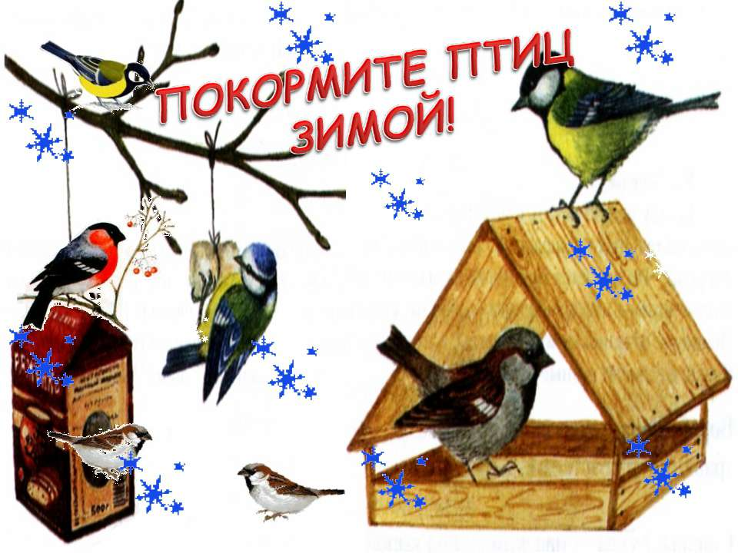

Приложения

Короткие рассказы про птиц

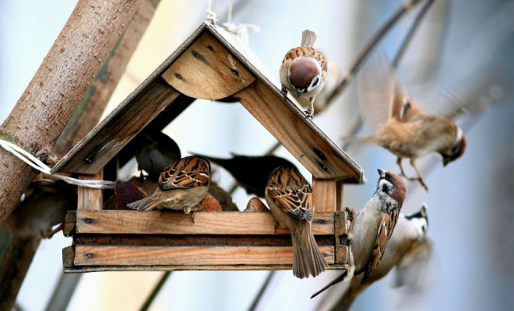

Воробей на часах

Автор: Толстой Лев Николаевич
В саду на дорожке прыгали молодые воробушки.
А старый воробей уселся высоко на ветке дерева и зорко глядит, не покажется ли где хищная птица. Летит по задворкам ястреб-разбойник. Он лютый враг мелкой пташки. Летит ястреб тихо, без шума. Но старый воробей заметил злодея и следит за ним. Ястреб ближе и ближе.
Зачирикал громко и тревожно воробей, и все воробьята разом скрылись в кусты. Все смолкло. Только воробей-часовой сидит на ветке. Не шевелится, глаз с ястреба не спускает. Заметил ястреб старого воробья, взмахнул крыльями, расправил когти и стрелой спустился вниз. А воробей камнем упал в кусты. Ястреб ни с чем и остался. Озирается он вокруг. Зло взяло хищника. Огнем горят его желтые глаза. Встрепенулся разбойник и полетел дальше. Опять уселся воробей на той же ветке. Сидит и весело чирикает.
С шумом высыпали из кустов воробьята, прыгают по дорожке.

Скворцы

(Отрывок)
Автор: Куприн Александр Иванович
... Мы с нетерпением ждали, когда к нам в сад опять прилетят старые знакомые — скворцы, эти милые, веселые, общительные птицы, первые перелетные гости, радостные вестники весны.
Итак, мы дождались скворцов. Подправили старые скворечники, покривившиеся от зимних ветров, подвесили новые.
... Воробьи вообразили, будто эта любезность делается для них, и тотчас же, при первом тепле, заняли скворечники.
Наконец девятнадцатого, вечером (было еще светло), кто-то закричал: «Смотрите — скворцы!»
И правда, они сидели высоко на ветках тополей и, после воробьев, казались непривычно большими и чересчур черными...
Два дня скворцы точно набирались сил и все навешали и осматривали прошлогодние знакомые места. А потом началось выселение воробьев. Особенно бурных столкновений между скворцами и воробьями я при этом не замечал. Обыкновенно скюрцы по два сидят высоко над скворечниками и, по-видимому, беспечно о чем-то болтают между собой, а сами одним глазом, искоса, пристально поглядывают вниз. Воробью жутко и трудно. Нет-нет — высунет свой острый хитрый нос из круглой дырочки — и назад. Наконец, голод, легкомыслие, а может быть, робость дают себя знать. «Слетаю, — думает, — на минутку и сейчас же назад. Авось перехитрю. Авось не заметят». И только успеет отлететь на сажень, как скворец камнем вниз и уже у себя дома.
И уже теперь пришел конец воробьиному временному хозяйству. Скворцы стерегут гнездо поочередно: один сидит — другой летает по делам. Воробьям никогда до такой уловки не додуматься.
... И вот, с огорчения, начинаются между воробьями великие побоища, во время которых летят в воздух пух и перья. А скворцы сидят высоко на деревьях да еще подзадоривают: «Эй, ты, черноголовый! Тебе вон того, желтогрудого, во веки веков не осилить». — «Как? Мне? Да я его сейчас!» — «А ну-ка, ну-ка...»
И пойдет свалка. Впрочем, весною все звери и птицы... дерутся гораздо больше...

Песня скворца

Автор: Куприн Александр Иванович
Чуть немного согрелся воздух, а скворцы уже расселись на высоких ветках и начали свой концерт. Я не знаю, право, есть ли у скворца свои собственные мотивы, но вы наслушаетесь в его песне чего угодно чужого. Тут и кусочки соловьиных трелей, и резкое мяуканье иволги, и сладкий голосок малиновки, и музыкальное лепетанье пеночки, и тонкий свист синички, и среди этих мелодий вдруг раздаются такие голоса, что, сидя в одиночестве, не удержишься и рассмеешься: закудахчет на дереве курица, зашипит нож точильщика, заскрипит дверь, загнусит детская военная труба. И, сделав это неожиданное музыкальное отступление, скворец как ни в чем не бывало, без передышки, продолжает свою веселую, милую юмористическую песенку.

Галка
(Л. Толстой)
Хотела галка пить. На дворе стоял кувшин с водой, а в кувшине была вода только на дне. Галке нельзя было достать. Она стала кидать в кувшин камушки и столько наклала, что вода стала выше и можно было пить.

Долг платежом красен
Один молодой работник как-то увидел орла, попавшего в силки. Он пожалел красивую и гордую птицу и выпустил ее на свободу.
Несколько дней спустя он сидел в тени у старой стены и ел хлеб с сыром. Внезапно, хлопая крыльями, с небес спустился орел и ухватил шапку с головы работника. Орел полетел прочь над самой землей, а работник бежал следом за ним, пока тот не выпустил шапку из клюва. Работник надел шапку на голову и пошел заканчивать свою трапезу.
И что же вы думаете? В том самом месте, где он раньше сидел, стена обвалилась – останься он на месте, его бы придавило.
Так орел отплатил работнику за свое спасение.

ДРОЗД И СОВА
(Виталий Бианки)
- Слушай, объясни ты мне: как сову от филина отличить?
- Это смотря какую сову...
- Какую сову... Обыкновенную!
- Такой совы не бывает. Бывает сова-сипуха, сова-неясыть серая, сова ястребиная, сова болотная, сова полярная, сова ушастая...
- Ну вот ты - какая сова?
- Я-то? Я неясыть длиннохвостая.
- Ну вот как тебя от филина отличить?
- Это смотря от какого филина... Бывает филин тёмный - лесной, бывает филин светлый - пустынный, а ещё рыбный филин бывает...
- Тьфу ты, нечисть ночная! До того всё запутали, что и сами, поди, не разберётесь, кто у вас кто!
- Хо-хо-хо-хо! Бу!

Зимние долги

Николай Сладков.
Расчирикался Воробей на навозной куче — так и подскакивает! А Ворона-карга как каркнет своим противным голосом:
— Чему, Воробей, возрадовался, чего расчирикался?
— Крылья зудят, Ворона, нос чешется, — отвечает Воробей. — Страсть драться охота! А ты тут не каркай, не порть мне весеннего настроения!
— А вот испорчу! — не отстаёт Ворона. — Как задам вопрос!
— Во напугала!
— И напугаю. Ты крошки зимой на помойке клевал?
— Клевал.
— А зёрна у скотного двора подбирал?
— Подбирал.
— А в птичьей столовой у школы обедал?
— Спасибо ребятам, подкармливали.
— То-то! — надрывается Ворона. — А чем
ты за всё это расплачиваться думаешь? Своим чик-чириканьем?
— А я один, что ли, пользовался? — растерялся Воробей. — И Синица там была, и Дятел, и Сорока, и Галка. И ты, Ворона, была...
— Ты других не путай! — хрипит Ворона. — Ты за себя отвечай. Брал в долг — отдавай! Как все порядочные птицы делают.
— Порядочные, может, и делают, — рассердился Воробей. — А вот делаешь ли ты, Ворона?
— Я раньше всех расплачусь! Слышишь, в поле трактор пашет? А я за ним из борозды всяких корнеедов и корнегрызунов выбираю. А Сорока с Галкой мне помогают. А на нас глядя и другие птицы стараются.
— Ты тоже за других не ручайся! — упирается Воробей. — Другие, может, и думать забыли.
Но Ворона не унимается:
— А ты слетай да проверь!
Полетел Воробей проверять. Прилетел в сад, там Синица в новой дуплянке живёт.
— Поздравляю с новосельем! — Воробей говорит. — На радостях-то небось и про долги забыла!
— Не забыла, Воробей, что ты! — отвечает Синица. — Меня ребята зимой вкусным сальцем угощали, а я их осенью сладкими яблочками угощу. Сад стерегу от плодожорок и листогрызов.
Делать нечего, полетел Воробей дальше. Прилетел в лес, там Дятел стучит. Увидал Воробья, удивился:
— По какой нужде, Воробей, ко мне в лес прилетел?
— Да вот расчёт с меня требуют, — чирикает Воробей. — А ты, Дятел, как расплачиваешься?
— Уж так-то стараюсь, — отвечает Дятел. — Лес от древоточцев и короедов оберегаю. Бьюсь с ними не щадя живота! Растолстел даже...
— Ишь ты, — задумался Воробей. — А я думал...
Вернулся Воробей на навозную кучу и говорит Вороне:
— Твоя, карга, правда! Все за зимние долги отрабатывают. А я что — хуже других? Как начну вот птенцов своих комарами, слепнями да мухами кормить! Чтобы кровососы эти ребят не жалили! Мигом долги верну!
Сказал так и давай опять на куче навозной подскакивать и чирикать. Пока ещё время свободное есть. Пока воробьята в гнезде не вылупились.

Воробьишкина весна
Песенка под окном
Весной в лесах и полях поют мастера песен: соловьи, жаворонки. Люди слушают их затаив дыхание. Я много знаю птичьих песен. Услышу — и сразу скажу, кто поёт. А нынче вот не угадал.
Проснулся я рано-рано. Вдруг слышу: за окном, за занавеской, птичка какая-то завозилась в кустах. Потом голосок, но такой приятный, будто две хрусталинки ударились друг о друга. А потом просто по-воробьиному: «Чив! Чив!»
Диво!
Хрусталинкой — воробьём, воробьём — хрусталинкой. Да всё горячей, всё быстрей, всё звонче!
Перебирал я в памяти все птичьи песни — нет, не слыхал такой никогда.
А птичка-невидимка не унимается: хрусталинкой — воробьём, воробьём — хрусталинкой!
Тут уж и под тёплым одеялом не улежишь! Вскочил я, отдёрнул занавеску и вижу: сидит на кусте обыкновенный воробей! Старый знакомый! Чив — Щипаный Затылок. Он всю зиму летал ко мне на подоконник за крошками. Но сейчас Чив не один, а с подружкой. Подружка спокойно сидит и пёрышки чистит. А Чиву не сидится. Он чирикает во всё горло и как заводной скачет вокруг подружки с ветки на ветку — со ступеньки на ступеньку. Тонкие ветки бьются одна о другую и звенят хрусталинками. Потому звенят, что дождевая вода замёрзла на них тонкими сосульками.
«Чив!» — воробей. «Дзинь!» — сосулька.
И так это выходит хорошо и здорово, ей-ей, не хуже, чем у заслуженных певцов — Соловьёв и жаворонков.

Воробьиные ночи
Всю зиму воробей Чив прожил в старой печной трубе. Долго тянулись страшные зимние ночи: стрелял мороз, ветер тряс трубу и сыпал сверху ледяную крупку. Зябли ножки, иней вырастал на пёрышках.
Великий день
Каждый день выше солнце. Каждая ночь хоть на воробьиный скок, а короче.
И вот пришёл он — Великий день: солнце поднялось так высоко, что заглянуло к Чиву в чёрную трубу.
Сосулькина вода
На крышах сосульки. Днём с сосулек капает вода. Это особая вода — сосулькина. Чив очень любит сосулькину воду. Перегнётся с карниза и ловко подхватит клювом сосулькину капельку, похожую на капельку солнца. Напившись воды, Чив начинает так отчаянно прыгать и чирикать, что прохожие останавливаются, улыбаются и говорят: «Ожил, курилка!»
Кап! Кап!
Кусты набрякли водой. На каждой ветке гирлянды капель. Сядет воробей — сверкающий дождь! Нагнётся пить, а капелька из-под самого носа — кап! Воробей к другой, другая — кап!
Скок, скок воробей, кап, кап капельки.
Весенний звон
Схватил мороз. Каждая мокрая ветка оделась в ледяной чехольчик. Сел воробей на наклонный сучок — да и покатился вниз, как с горки. Синица тоже поскользнулась — повисла вниз головой. Ворона с лёту ухнула в самую гущину сучьев — вот наделала звону!
Перекувырк

Каждый день новость. В воздухе появились насекомые! Чив столбиком взлетел с крыши, схватил на лету жучишку и, сделав в воздухе перекувырк, опустился на трубу. Наелся Чив жуков и мух, и начали твориться с ним странные вещи. Он вдруг схватил за загривок своего старого друга Чирика и стал трепать его, как собака кошку. Чирик орал, дрыгал ножками, бил крылышками. Но Чив трепал его и трепал, пока не выдрал у него клок перьев. А всю зиму они были друзьями. И воду пили с одной сосульки. И отмывались в соседних лужах. Только вода после Чирика стала не чёрная, а рыжая. Потому что всю зиму Чирик спал в щели кирпичной трубы.
А теперь всё пошло кувырком.
Ступеньки
Обвисшие ветви ивы похожи на зелёные волосы. На каждой волосинке узелки, узелки.
Это почки.
Дождевые капли скатываются по ветвям, весело прыгают с почки на почку. Так на одной ножке прыгают вниз по ступенькам ребята.
Ива сверкает и улыбается.
Зелёные бабочки
На тополях понатужились и лопнули почки. Из каждой почки, как бабочка из куколки, вылупился зелёный листик.
Воробьи расселись по ветвям и стали склёвывать клейких зелёных бабочек. Угощаются; один глазок вверх — нет ли ястреба, другой вниз — не лезет ли кошка?
Драчуны
От сосулькиной воды и солнца, от жуков и мух, от свежих листиков воробьи ошалели. Драки тут и там! Схватятся на крыше двое — к ним мчит дюжина. Вцепятся друг в друга, трепыхаются, кричат и пернатой гирляндой валятся с крыши на головы прохожих.

Дерево песен
Вечером все воробьи — битые и небитые — слетаются на особое дерево — дерево песен. Дружным хором провожают они день. Так, песней, провожают они каждый день весны.
Прохожие с удовольствием слушают воробьиный хор, улыбаются.
Переполох
Чив и его подружка Чука сложили гнездо в щели под карнизом. Выстлали его перьями, волосом, ватой, сеном и тряпочками. А Чука принесла фантик и два трамвайных билета: розовый и голубой. Получилось очень уютно. Чив вспоминал свою дымовую трубу и жалел, что раньше не догадался познакомиться с Чукой.
И вдруг — скрип, скрип, скрип! В люльке к карнизу поднимался штукатур. Поднялся и лопаточкой своей стал заделывать под карнизом щели.
Что тут началось! Все воробьи к нему скачут! Скачут по самому краю крыши, на все голоса ругают штукатура. Но штукатур не понимает воробьиного языка: замазывает щели да от воробьев лопаточкой отмахивается. А гнездо Чива и Чуки выбросил. Полетели по ветру перья, вата, волосы, сено и тряпочки. А фантик и билетики упали вниз.
Домик-люлька
Чив и Чука заняли скворечник. Ветер покачивал шест, и вместе с шестом покачивался их новый домик. Чива укачивало, и он клевал носом. Чука не дремала: она опять носила в гнездо перья, вату и сухие травинки. И опять принесла фантик и трамвайные билетики.
Выселение
Вернулись с юга хозяева скворечника — серьёзные чёрные скворцы. Молча, деловито работая, они выбросили из скворечника сначала Чива и Чуку и наконец всё их гнездо. Опять полетели по ветру перья, вата, травинки, фантик и трамвайные билеты.
Лепестковая метель
Засвистывает метель. По улицам течёт белая позёмка яблоневых лепестков. А в тупичках вихри. Белые вихри из яблоневых лепестков.
Некогда!
Везде из-под застрех настырные голоса желторотых воробьят. Старые воробьихи — туда-сюда, вперёд-назад! Залетают в гнёзда, шарахаются назад.
Слышал Чива. Он сидел у старого своего гнезда — на заброшенной старой трубе. Сидел и чирикал не своим голосом. Потому что в клюве у него торчала гусеница, как папироса. И чирикал он не раскрывая рта, «сквозь зубы». Некогда!
Кончилась воробьиная весна. Хлопот полон рот!

СТИХИ ПРО ПТИЦ

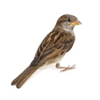 | Воробей  Мимо сизых голубей  Пролетает воробей.  Воробей такая крошка!  На меня похож немножко.  Шустрый маленький птенец,  Непоседа и боец.  И звенит задорный крик:  - Чик-чирик и чик-чирик!
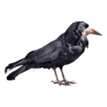 | Ворона  Ворона смотрелась  в весеннюю лужу:  Что там за красотка?  Ничуть я не хуже!
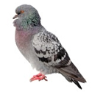 | Голубь  Люди на улице подняли головы:  Голуби, голуби, белые голуби!  Шумом их крыльев город наполнен,  Людям о мире голубь напомнил.
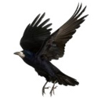 | Грач  Чёрный грач такой крикливый,  Непоседливый, болтливый.  Он нас с птицами в округе  Позакомит на досуге.
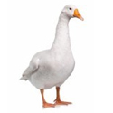 | Гусь  Не шипи, сердитый гусь –  Я и так тебя боюсь!  Ну, перестань, пожалуйста, сердиться –  Хочу с тобой я подружиться.
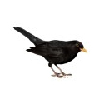 | Дрозд  Чёрный дрозд,  Как уголь, чёрен.  Только клюв - оранжевый,  очень даже праздничный!
Дятел
В красной шапке набекрень
По стволу стучит весь день
Мой лесной приятель -
Непоседа дятел.

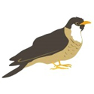 | Кукушка  Вот ещё одна подружка,  А зовут её - кукушка.  Сядет скромно на суку  И кричит: - Ку-ку, ку-ку!
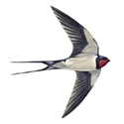 | Ласточка  Пела ласточка:  - Тивит-тивит.  У неё приметный вид:  Коль летает низко -  Значит дождик близко.
Орёл
Два могучих есть крыла
У царя всех птиц - орла.
С ним я спорить не хочу -
Ему горы по плечу!

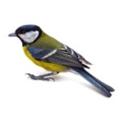 | Синица  Шустро зёрнышки клюёт,  Спать с утра нам не даёт  Голосистая певичка –  Желтопузая синичка.
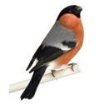 | Снегирь  Летом, честно говоря,  Трудно встретить снегиря.  А зимою - благодать! -  За версту его видать!
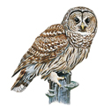 | Сова  Голос страшный на болоте:  Это совы на охоте.  Только слышно: - Ух-ух-ух!  Аж захватывает дух!
Утка
Я к воде теперь пойду.
Кто там плавает в пруду?
У кустов, где незабудки,
Стерегут рыбёшку утки.
Рядом выводок утят,
Все утята есть хотят.
Им о чём-то говоря,
Утки крякают: - Кря-кря!

Приметы.
1. Синичка с утра начинает пищать – ожидай ночью мороз.
2. Воробьи дружно расчирикались – к оттепели.
3. Ворона под крыло клюв прячет – к холоду.
4. Перед метелью воробьи чирикают.
5. Перед сильным ветром воробьи стайками перелетают с места на место.
6. Синицы порхают под окном – к холоду.
7. В марте птички щебечут к хорошей погоде.
8. Снегирь зимой поёт на снег, вьюгу и слякоть.
9. Если сядет тебе на руку синица, нужно загадать желание. Если вещая птаха подаёт голос – загаданному сбыться.

Загадки про птиц
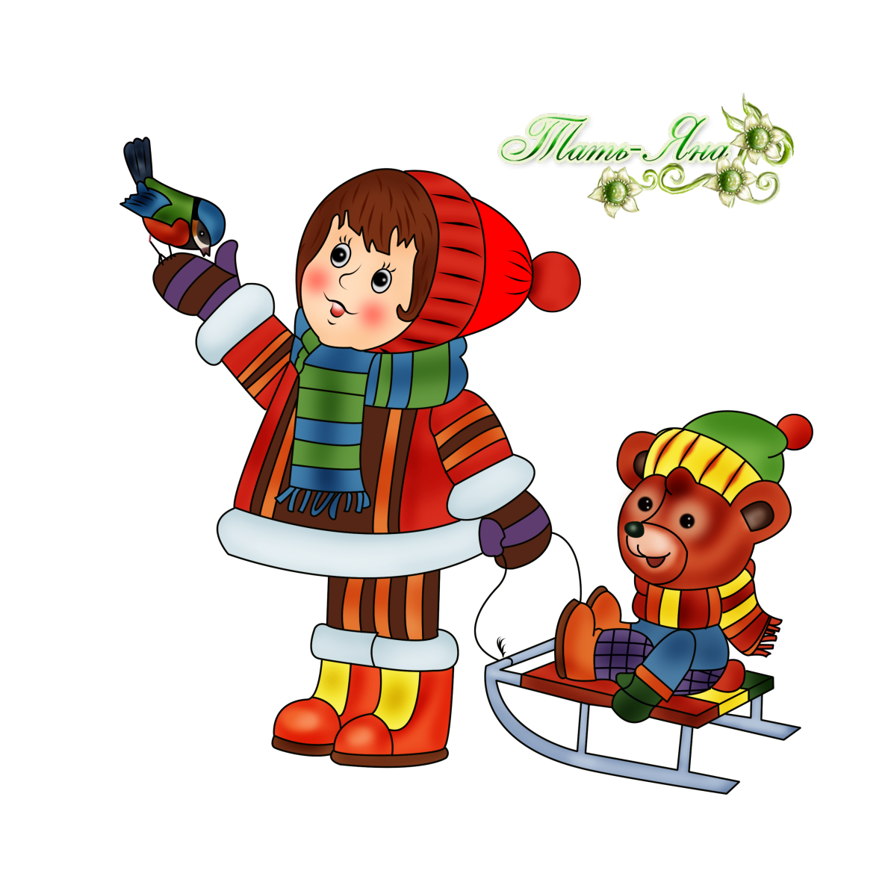

- Чернокрылый, красногрудый, и зимой найдет приют:
Не боится он простуды — с первым снегом тут как тут! (Снегирь)

- В воде искупался, а сух остался. (Гусь)

- Вертится, стрекочет, весь день хлопочет. (Сорока)

- Еще на свет не появился, в чужом гнезде он очутился. (Кукушонок)

- Всю ночь летает — мышей добывает.
А станет светло — спать летит в дупло. (Сова)

- Днем спит, ночью летает и прохожих пугает. (Филин)

- Избушка нова — жильца нет,
Жилец появится — изба развалится. (Яйцо)

- Длиннохвостая она, со спины черным черна.
Брюхо белое да плечи. Тарахтенье вместо речи.
Хоть кого увидит — вмиг поднимает стрекот-крик. (Сорока)

- Избушка новая, для всех столовая,
Зовет обедать, крошек отведать. (Кормушка)

- Красные лапки, длинная шея,
Щиплет за пятки, беги без оглядки. (Гусь)

- Днем молчит — ночью кричит. (Филин)

- Непоседа пестрая, птица длиннохвостая,
Птица говорливая, самая болтливая. (Сорока)

- Гнездо свое он в поле вьет, где тянутся растения.
- Его и песни, и полет вошли в стихотворения!
Кто в беретке ярко-красной,
В черной курточке атласной?
На меня он не глядит.
Все стучит, стучит, стучит. (Дятел)

- Носит серенький жилет,
Но у крыльев — черный цвет.
Видишь, кружат двадцать пар
И кричат: «Ка-а-ар! Ка-а-ар! Ка-а-ар!» (Ворона)

- Он в своей лесной палате носит пестренький халатик,
Он деревья лечит: постучит — и им легче. (Дятел)

- Окраской — сероватая, повадкой — вороватая,
Крикунья хрипловатая — известная персона.
Кто она? … (Ворона)

- По лужку он важно бродит, из воды сухим выходит,
Носит красные ботинки, дарит мягкие перинки. (Гусь)

- Птичка-невеличка ножки имеет, а ходить не умеет.
Хочет сделать шажок — получается прыжок. (Воробей)

- Скажи ты мне, какой чудак
И днем, и ночью носит фрак? (Пингвин)

- Не ворона, не синица — как зовется эта птица?
Примостилась на суку — раздалось в лесу «ку-ку». (Кукушка)

- Всех я за день навещу,
Все, что знаю, растрещу! (Сорока)

- На нем малиновый берет и пестрая спецовка. (Дятел)

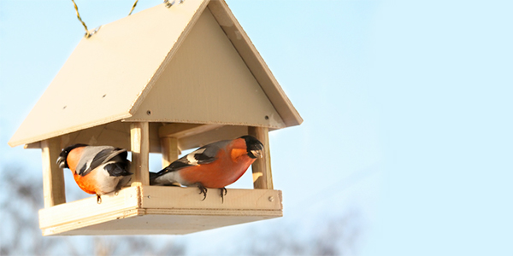

Подвижные игры

«Снегири».

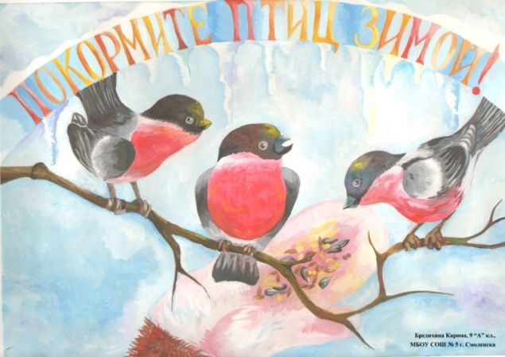

Вот на ветках, посмотри, 4 хлопка по бокам
В красных майках снегири 4 поворота головы в сторону
Распушили перышки – «отряхиваются»
Греются на солнышке. головой вертят повороты головы,
Улететь хотят, вправо – влево,
Кыш! Кыш! Улетели! бегают и машут «крыльями».
За метелью полетели!

«Найди пару».

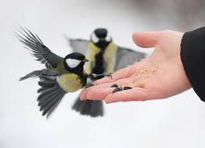
(Каждому ребенку клеится на одежду картинка с изображением птицы. Звучит музыка «Пение птиц», дети летают по парку, когда музыка заканчивается, каждый ищет себе пару)
Игра повторяется 2 раза.

«Слушай внимательно»

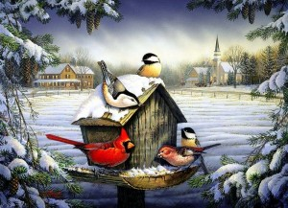
Задачи: развивать умение выполнять словесную инструкцию, действовать по сигналу взрослого, закреплять знания о внешнем виде птиц: синицы, воробья, снегиря.
Атрибуты: картинки птиц: синицы, воробья, снегиря.
Ход игры:
Вариант 1. В центре круга — птицы. Дети водят хоровод со словами: «Раз, два, три, птицу скорей бери!» Взрослый называет птицу, и дети берут только этих птиц, поднимают их вверх, изображая их в полёте.
Вариант 2. В центре круга – ёлка, вокруг её картинки птиц. Дети водят хоровод со словами: «Раз, два, три, птицу скорей бери!» Взрослый называет птицу, дети берут только этих птиц и рассаживают их на ёлке.

«Птичьи стайки»
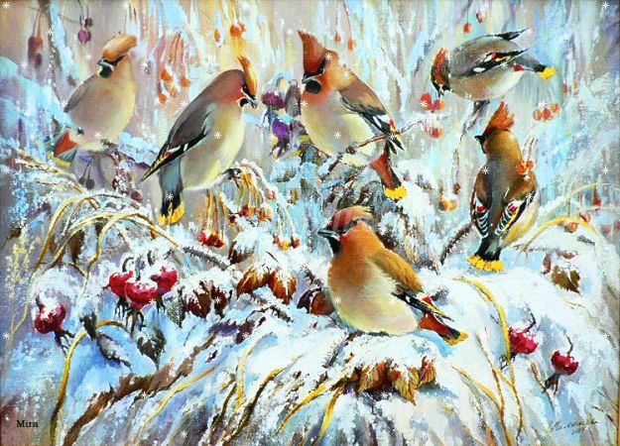
Задачи: закреплять знания о внешнем виде таких зимующих птиц как воробья, синицы, снегиря, развивать наблюдательность, внимание.
Атрибуты: картинки и рисунки птиц: синицы, воробья, снегиря.
Ход игры:
В центре круга — птицы. Дети водят хоровод со словами: «Раз, два, три, птицу скорей бери!» Берут любую картинку и образуют группы с одинаковыми птичками.

Фотоотчет
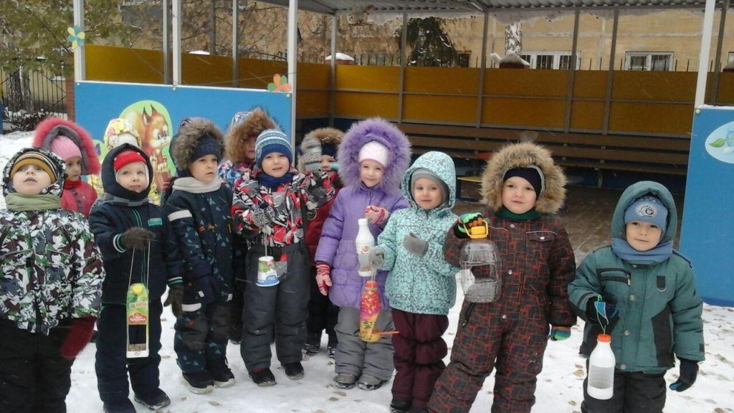

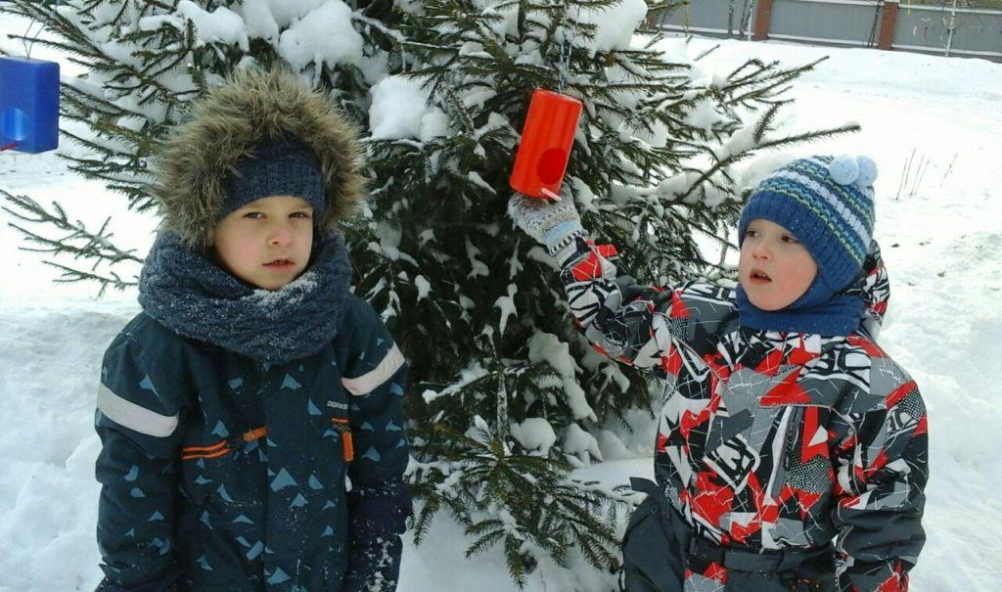

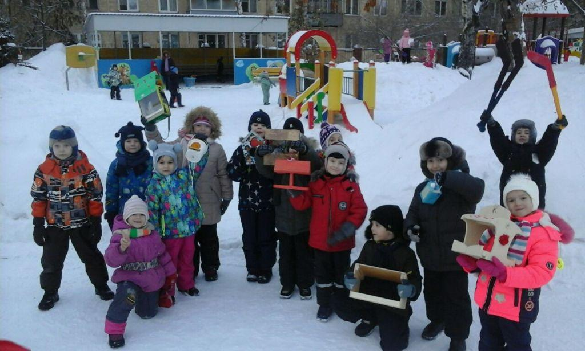

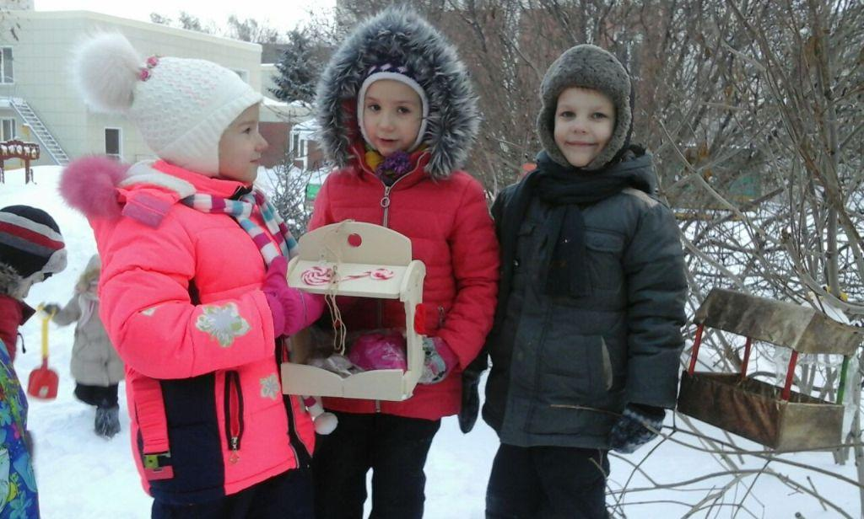

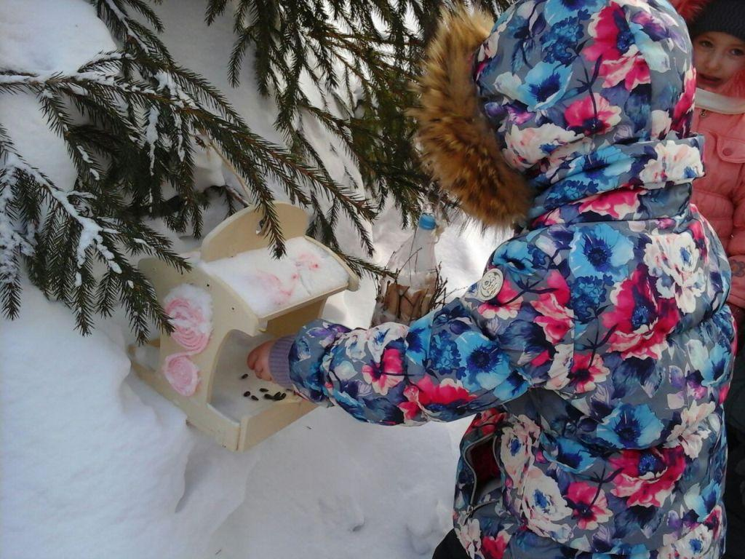
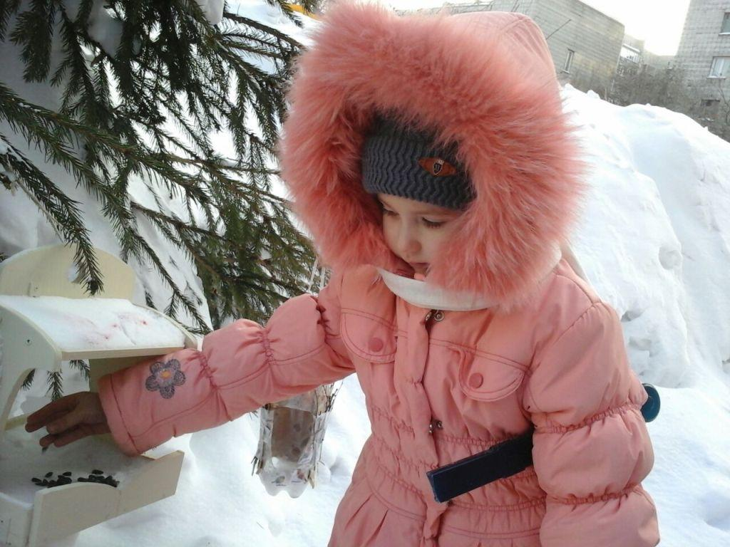
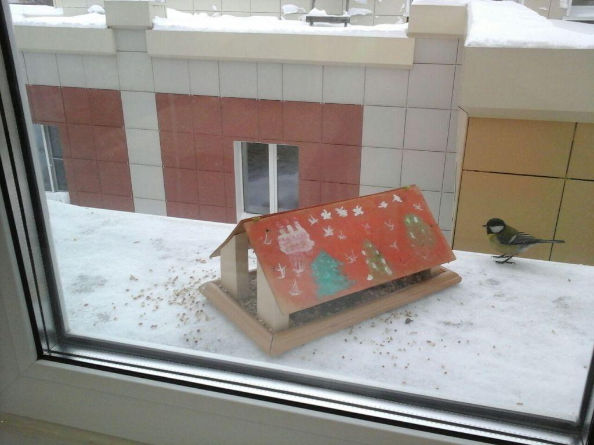
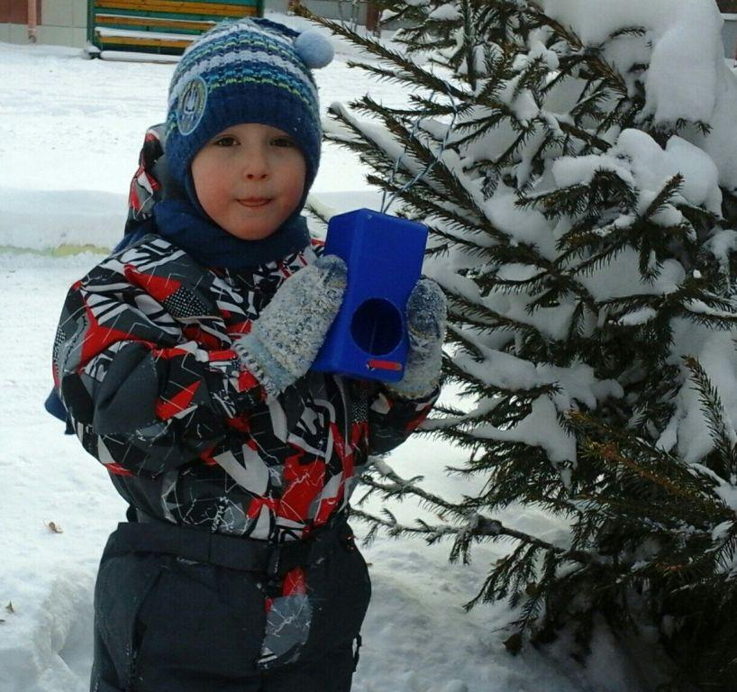
Аппликации и рисунки детей

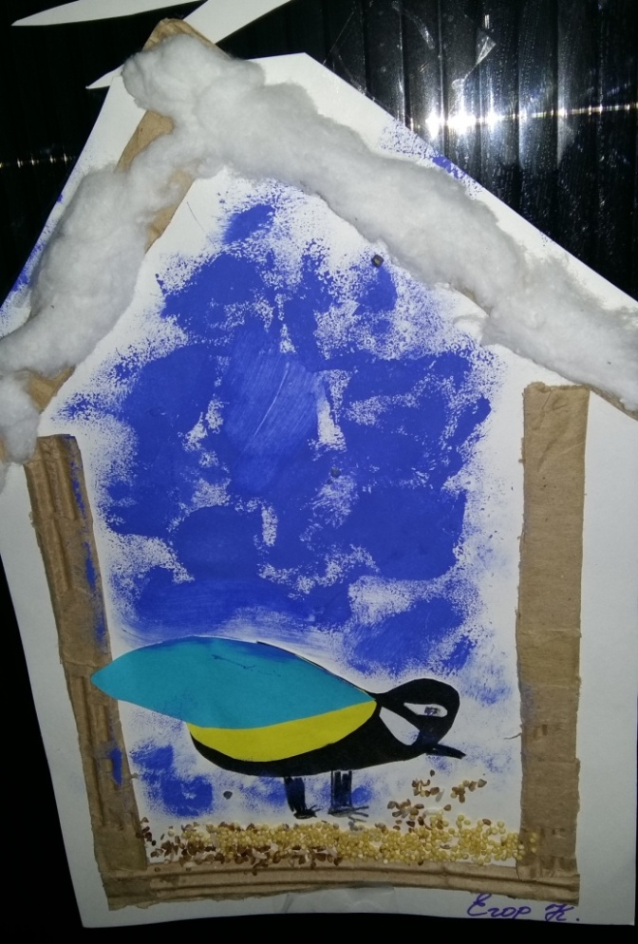 | 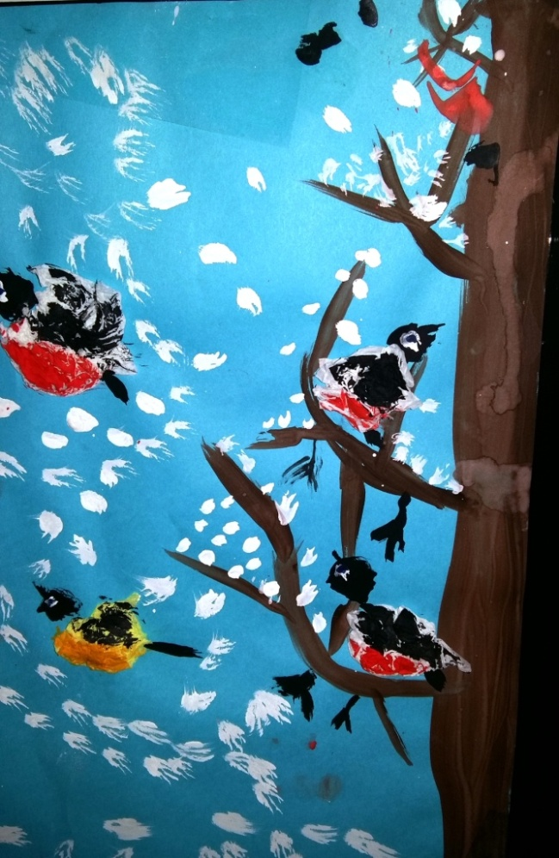
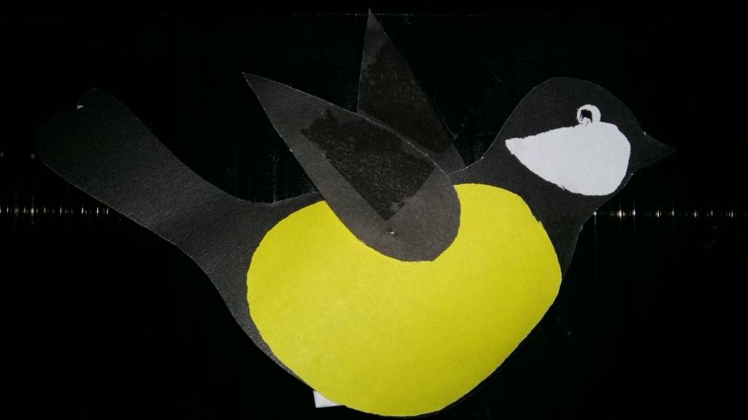
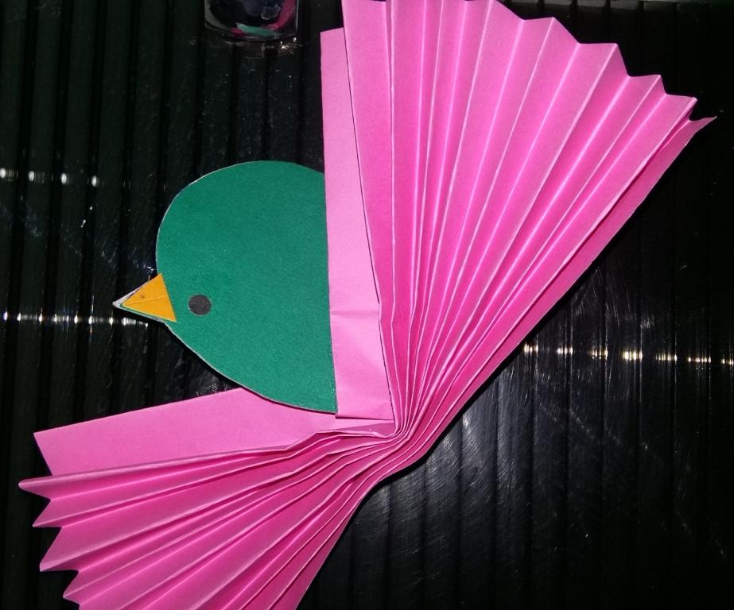
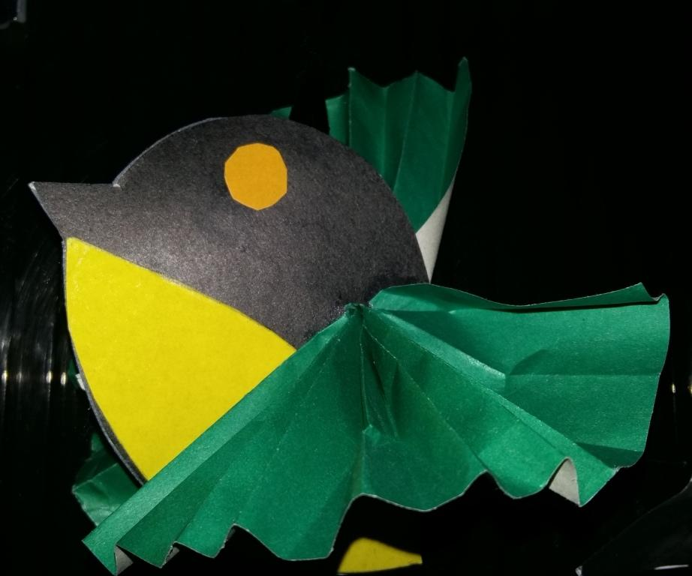

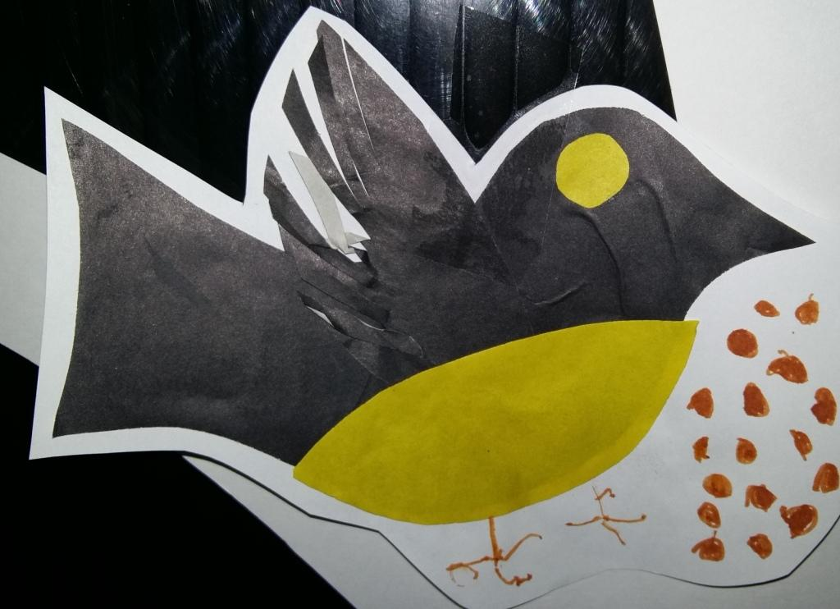

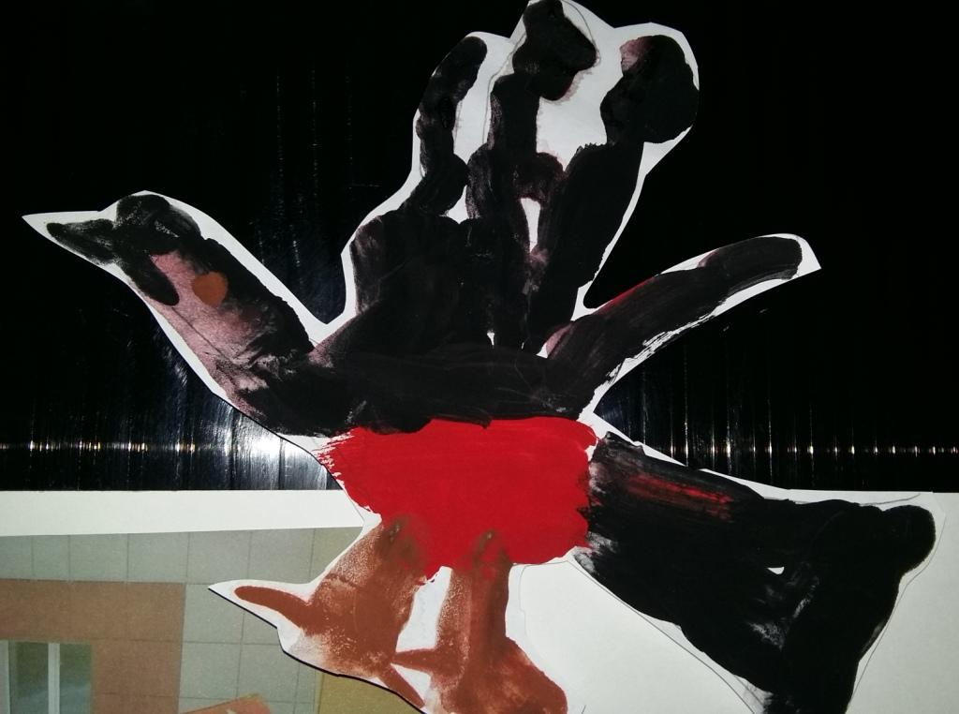

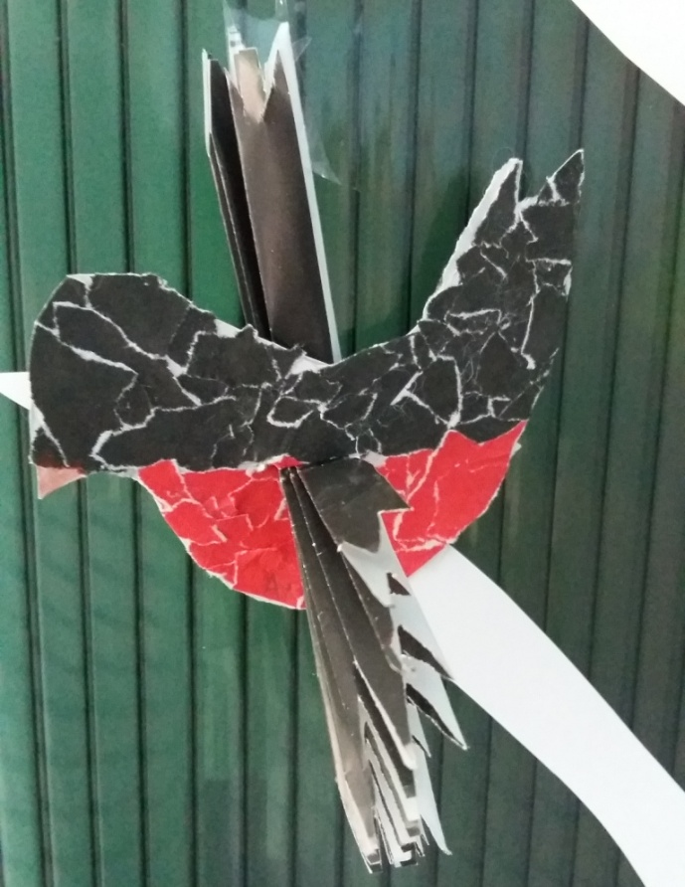 | 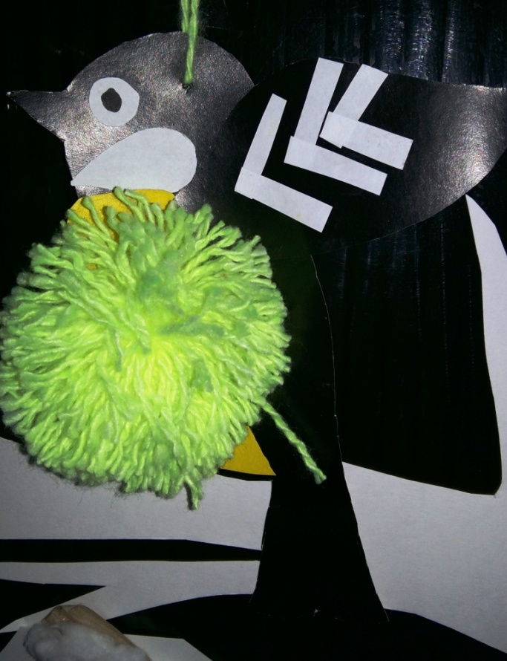
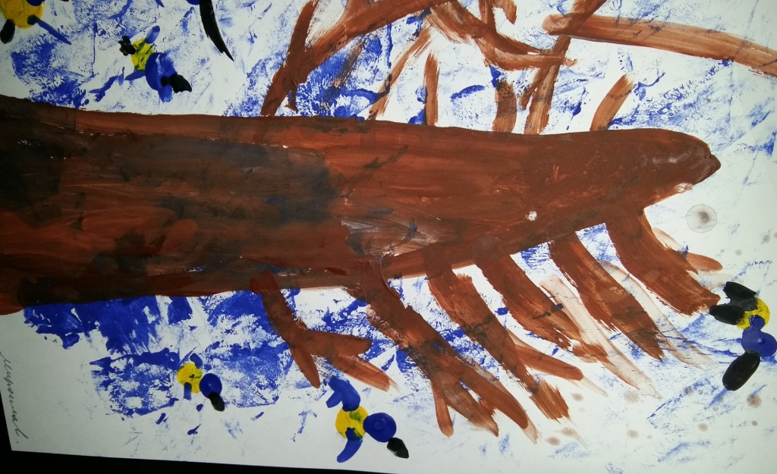 | 